**Instancias de Prueba Ejercicio 3**  
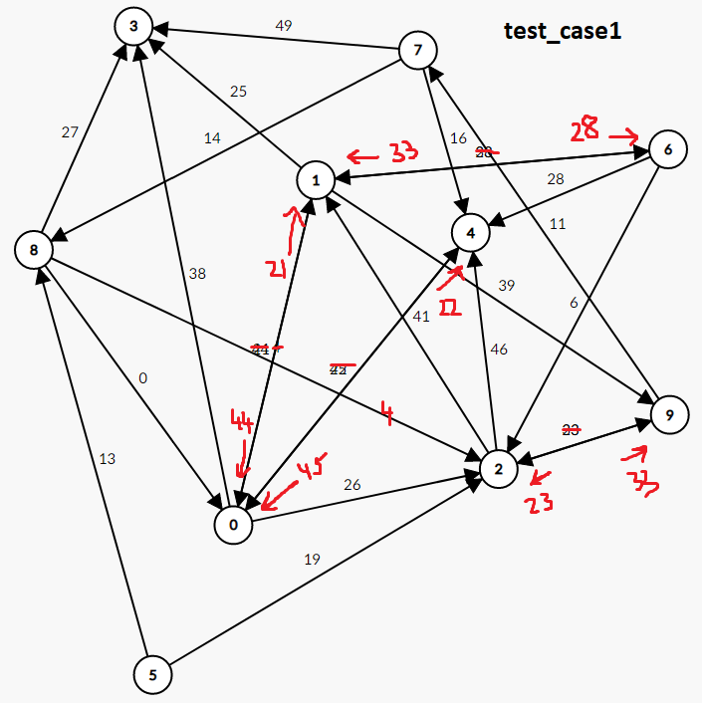

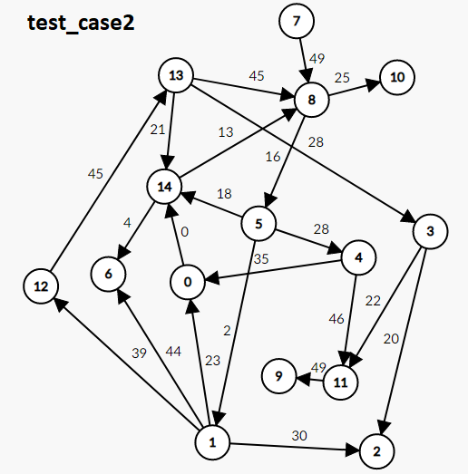

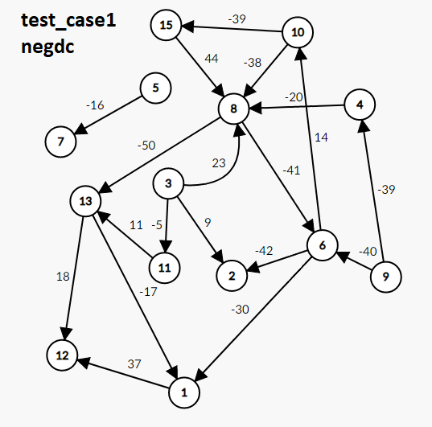

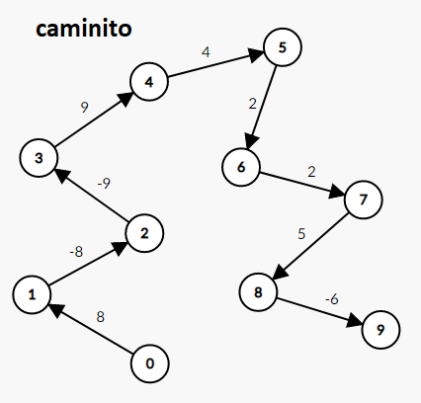

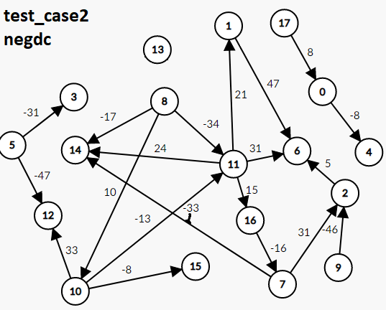

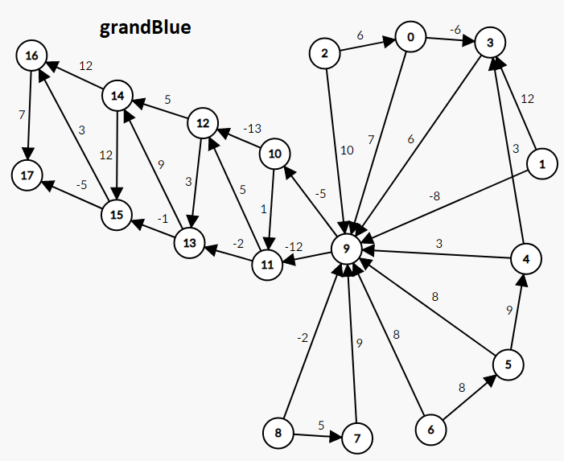

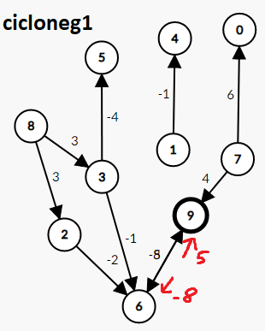

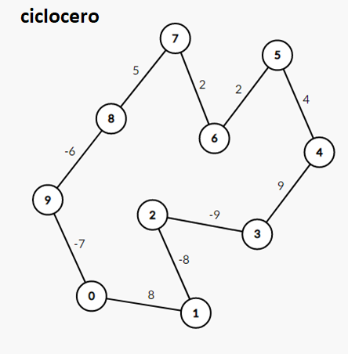

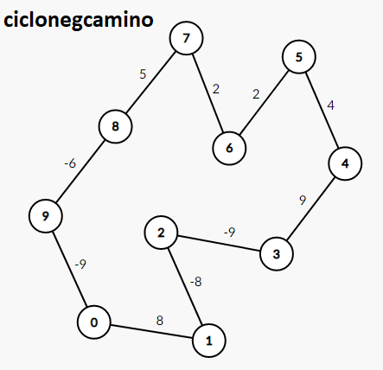

**Instancias de Prueba Ejercicio 1**

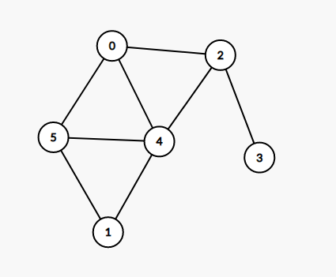

basic1.txt (No es geodésico. Por ejemplo al ir del 3 al 5)

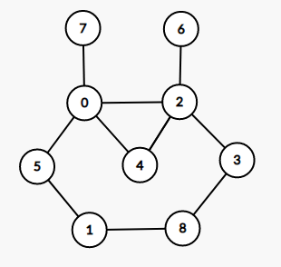

basic2.txt (No es geodésico. Por ejemplo al ir del 3 al 5)

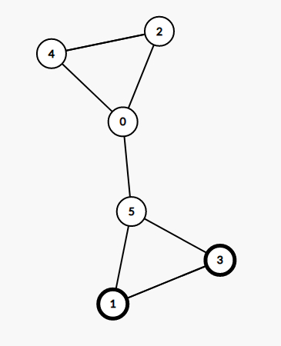

basic3.txt (es geodésico)

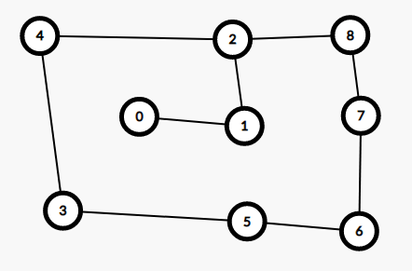

rbox1.txt (es geodésico)

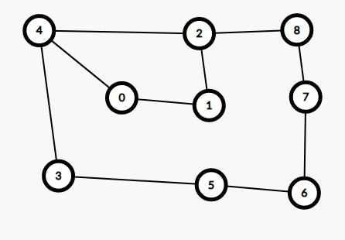

rbox2.txt (no es geodésico. Por ejemplo al ir de 1 a 4)

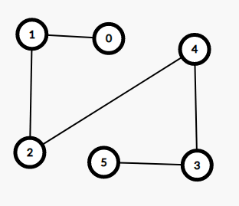

long.txt (es geodésico)

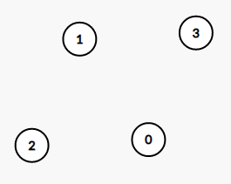

e_empty.txt (es geodésico)

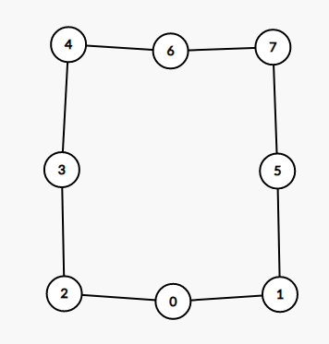

box.txt (no es geodésico. Por ejemplo al ir de 0 a 6)

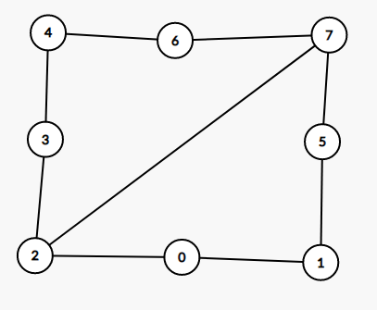

dbox.txt (no es geodésico. Por ejemplo al ir de 1 a 4)

…

**all_empty.txt (es geodésico)**